Tema: Studiul Mişcării curbilinie
1. Scopul lucrării. Verificarea legii de mişcare parabolică a bilei aruncată orizontal şi determinarea vitezei iniţiale v.
2. Aparate şi accesorii. Instalaţie cu uluc, bilă, hîrtie albă şi de carbon, riglă.
3. Schema instalaţiei.
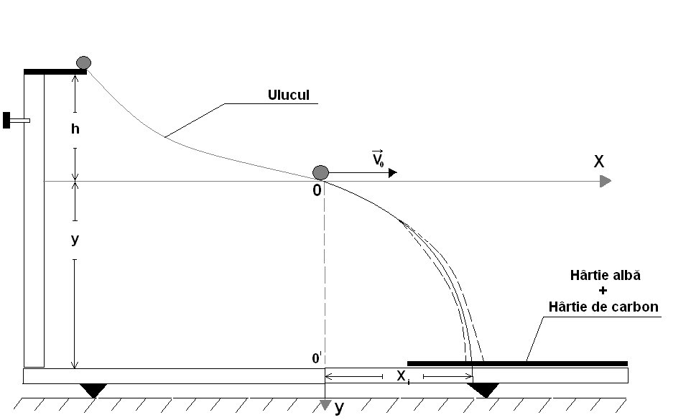

4.Tabela măsurărilor şi determinărilor:
Tabelul 1,Tabelul 2; n –numărul de măsurări
 -abscisele punctelor de impact lăsate in urma contactului bilei cu suprafaţa orizontală
 -înălţimea de la care bila părăseşte ulucul
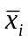-abscisele medii
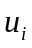 -pătratele abciselor medii
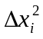 -pătratele erorilor absolute(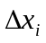)
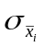-abaterile standart
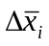-valorile medii ale erorilor absolute
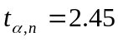-coeficientul lui Student
-nivelul de încredere
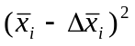 şi 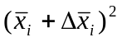-pătratele medii de la abcisele medii
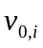 -viteza bilei
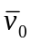 - valoarea mediilor artimetice a vitezelor iniţiale
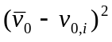-pătratele erorilor absolute
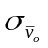-abaterea medie pătratică
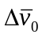 -eroare medie absolută

 -rezultatul final( intervalul de valori în care este cuprinsă viteza reală)
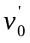-viteza maximal posibilă
-eroarea relativă(%) 5.Formula de calcul:

v_{0,i} = 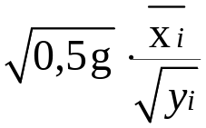; v₀’ = 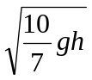
- 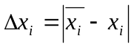 şi 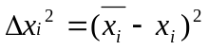 (erorile absolute şi pătratele lor)
- 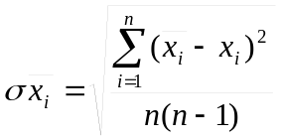, n = 7 (abaterile standard)
- 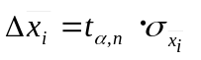, n = 7, α = 0,8 (valorile medii ale erorilor absolute)
t_{ά,n} = 1,4
- 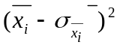 şi 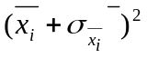 (pătratele abaterilor de la abscisele medii)

2.
- 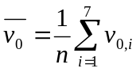 (valoare media aritmetice a vitezei iniţiale)
- 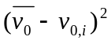 (pătratele erorilor absolute)
- 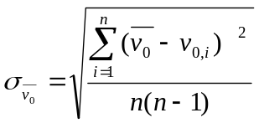 (abaterea medie pătratică)
- 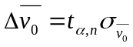 (eroarea medie absolută)
- 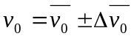 (rezultatul final)

6. Exemplu de calcul:

_{i} 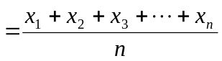; _{i}=(15.40+15.30+15.60+15.50+15.80+15,40+15,60)/7=15.514
U_{i}= 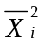; U_{i}=(15.514)²=240.690

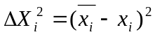; 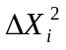=(15.514-15.40)²=0.013

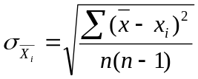; 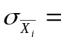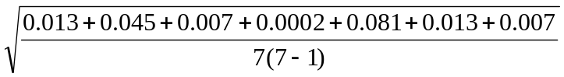=0.063

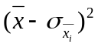; =(15.514-0.063)²=238.733

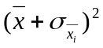; =(15.514+0.063)²=242.655

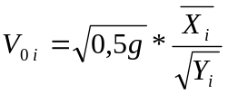; V_{0 i}=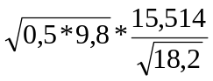=8.046

V₀=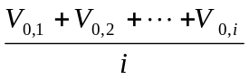; V₀=(8.046+8.005+7.948+8.350+8.196+8.247+8.265)/7=
= 8.151.

(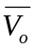-V_{0,i})²; (-V_{0,i})²=(8.151-8.046)²=0,011.

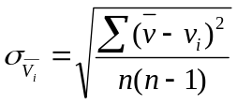; 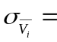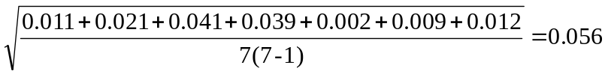

=t_{α,n}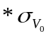; =1.9*0,056=0.106.

V₀=±; V₀=8.1510.106.
7.Calculul Erorilor:
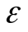=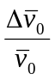; 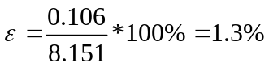

8.Rezultatul final:

9. Concluzie:
La această lucrare de laborator am studiat mişcarea curbilinie prin exemplu cu bila care cade de la înălţimea h rostogolindu-se fără alunecare pe un uluc pe care-l părăseşte orizontal cu o viteză iniţială V₀ de la înălţimea y. M-am convins experimental că mişcarea dată este o mişcare parabolică, iar traiectoria acestei bile este o parabolă.
Tabelul № 1

Y_{i}, cm | 18,2 | 14,9 | 9,9 | 22,8 | 26,6 | 30,2 | 34,7
X_{i}, cm | x₁=15,40 | x₁=13,70 | x₁=11,05 | x₁=17,90 | x₁=19,20 | x₁=20,40 | x₁=21,95
X_{i}, cm | x₂=15,30 | x₂=13,80 | x₂=11,25 | x₂=18,10 | x₂=19,05 | x₂=20,40 | x₂=21,60
X_{i}, cm | x₃=15,60 | x₃=13,95 | x₃=11,70 | x₃=18,05 | x₃=18,95 | x₃=20,40 | x₃=22,35
X_{i}, cm | x₄=15,50 | x₄=14,00 | x₄=11,20 | x₄=18,15 | x₄=19,15 | x₄=20,40 | x₄=21,95
X_{i}, cm | x₅=15,80 | x₅=13,95 | x₅=11,20 | x₅=17,95 | x₅=19,00 | x₅=20,50 | x₅=22,25
X_{i}, cm | x₆=15,40 | x₆=14,00 | x₆=11,50 | x₆=17,80 | x₆=19,35 | x₆=20,65 | x₆=22,25
X_{i}, cm | x₇=15,60 | x₇=14,35 | x₇=11,20 | x₇=18,15 | x₇=19,00 | x₇=20,60 | x₇=21,65
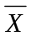_{i} cm | ₁=15,514 | ₂=13,964 | ₃=11,300 | ₄=18,014 | ₅=19,100 | ₆=20,478 | ₇=22,000
U_{i}=,cm² | U₁=240,690 | U₂=194,998 | U₃=127,690 | U₄=324,511 | U₅=364,810 | U₆=419,368 | U₇=484,000
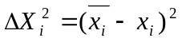 | x₁=0,013 | x₁=0,069 | x₁=0,062 | x₁=0,013 | x₁=0,010 | x₁=0,006 | x₁=0,002
 | x₂=0,045 | x₂=0,026 | x₂=0,002 | x₂=0,007 | x₂=0,002 | x₂=0,006 | x₂=0,160
 | x₃=0,007 | x₃=0,0002 | x₃=0,160 | x₃=0,001 | x₃=0,022 | x₃=0,006 | x₃=0,122
 | x₄=0,0002 | x₄=0,001 | x₄=0,010 | x₄=0,018 | x₄=0,002 | x₄=0,006 | x₄=0,002
 | x₅=0,081 | x₅=0,0002 | x₅=0,010 | x₅=0,004 | x₅=0,010 | x₅=0,0004 | x₅=0,062
 | x₆=0,013 | x₆=0,001 | x₆=0,040 | x₆=0,045 | x₆=0,062 | x₆=0,029 | x₆=0,062
 | x₇=0,007 | x₇=0,148 | x₇=0,010 | x₇=0,018 | x₇=0,010 | x₇=0,014 | x₇=0,122
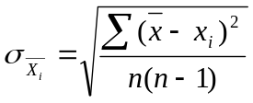 | 0,063 | 0,076 | 0,083 | 0,050 | 0,052 | 0,040 | 0,112
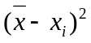, cm² | 238,733 | 192,859 | 125,807 | 322,712 | 362,792 | 417,732 | 479,058
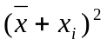, cm² | 242,655 | 197,149 | 129,586 | 326,315 | 366,833 | 421,008 | 488,967

Tabelul № 2

№ | y cm | _{i} | V_{0,i} |  | (-V_{0,i})² |  | =t_{α,n} | V₀=± | ε | 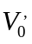 | 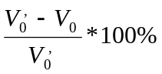
1 | 18,20 | 15,514 | 8,046 | 8,151 | 0,011 | 0,056 | =0,106 | V₀=8.1510.106
2 | 14,90 | 13,964 | 8,005 | 8,151 | 0,021
3 | 9,90 | 11,300 | 7,948 | 8,151 | 0,041
4 | 22,80 | 18,014 | 8,350 | 8,151 | 0,039
5 | 26,60 | 19,100 | 8,196 | 8,151 | 0,002
6 | 30,20 | 20,478 | 8,247 | 8,151 | 0,009
7 | 34,70 | 22,000 | 8,265 | 8,151 | 0,012

Ministerul educaţiei a Republicii Moldova



Catedra „Fizică”

La lucrarea de laborator Nr.1

Tema: Studdiul mişcării curbilinii

A efectuat stud. gr. C-053
Cucu Ion

A verificat Lector Superior
Drăguţan Nicolae

<<Chişinău 2005>>

